**10x10 LED Matrix mit einem**

**Arduino Uno**

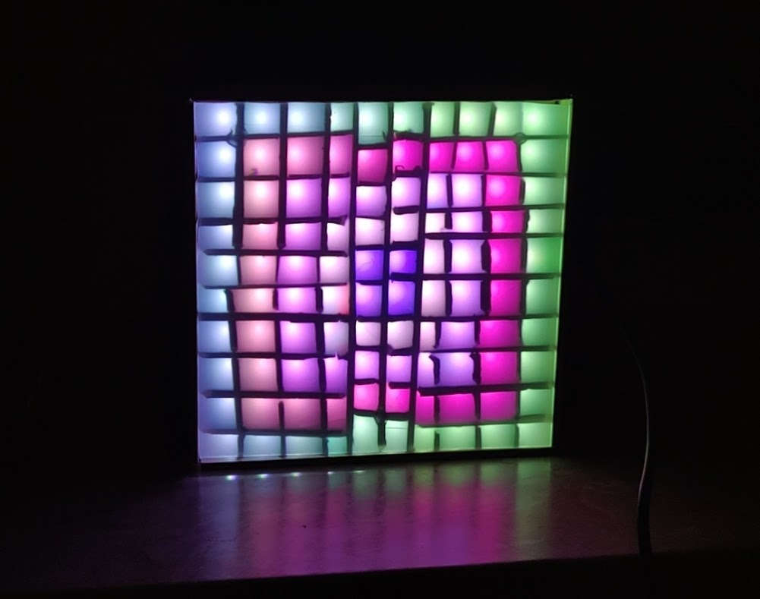

**Informatik Projekt**

**von**

**Toni Happe**

Gymnasium Martineum Halberstadt

Dezember 2018 – März 2019

**Dokumentation**

| **Datum** | **Was wurde getan?** | **Was war das Ziel?** | **Was wurde erreicht?** | **Welche Probleme traten auf?** | **Wie konnten diese gelöst werden?** | **Wie soll es weitergehen?** |
| --- | --- | --- | --- | --- | --- | --- |
| 10.12.2018 | Ideenfindung | Ideen sammeln | Verschiedene Ideen wurden gesammelt |  |  | Entscheidung für eine dieser Ideen |
| 17.12.2018 | Entscheidung wurde getroffen  → LED Matrix bauen |  |  |  |  |  |
| 29.12.2018 | Arduino ausprobieren | den Arduino kennenzulernen und auszutesten | Bauen einer Ampel, testen eines Segment Displays |  |  |  |
| 07.01.2019 | Arduino ausprobieren  Einkaufsliste erstellen und bestellen | Alle nötigen Materialien besorgen und Arduino austesten und kennenlernen | Schaumstoffplatte, WS2812B LED Streifen, Skalpell, Arduino Set wurden bestellt  Einfache Ampelschaltung wurde gebaut und Segmentdisplays getestet |  |  |  |
| 14.01.2019 | Kabel an LED Strip löten um erste Tests zu machen und Libraries austesten  Beispiele aus der Library wurden ausgetestet und genauer durchgeschaut um zu sehen, wie die Library funktioniert und wie Dinge gelöst werden könnten | Herauszufinden, welche Library ich benutzen möchte, testen, wie die LEDs ansteuerbar sind | Entscheidung fiel vorerst auf Adafruit Neopixel Library |  |  |  |
| 21.01.2019 | Einkauf für Baumarkt zusammensuchen und NeoPixel Library weiter austesten  → FastLED Library wurde gefunden und ich habe mich für diese Entschieden, da sie besser dokumentiert und einfacher war und der Einstieg somit leichter fiel | Eine Liste zusammenzustellen, was noch im Baumarkt besorgt werden muss | Liste wurde erstellt und im Baumarkt angerufen 🡪 Leider gab es dort nur Plexiglas das nicht milchig war und nur als ganze m² |  |  |  |
| 23.01.2019 | Umplanung um statt 600 Lötstellen nur ~60 zu haben | Ursprünglich war geplant alle LED’s einzeln zu verlöten und die Matrix somit etwas größer zu gestalten |  | 600 Lötstellen wären viel zu viele → Gefahr von kalten Lötstellen und schlicht der enorme Zeitanspruch  (Anmerkung: selbst die 60 haben über 5 Stunden gedauert 🡪 zum Glück habe ich mich umentschieden) | Statt alle LED’s einzeln zu verlöten entschied ich mich dazu immer 10er Streifen zu nehmen und lediglich diese dann zu verlöten |  |
| 28.01.2019 | FastLED Library genauer kennenlernen, Skizze erstellen, BMP Datei auslesen (noch manuell als hexadezimal) | Herausfinden wie BMP ausgelesen werden kann |  | BMP Datei war nicht immer richtig auslesbar | Datei in Gimp als PPM exportieren  🡪 RGB Werte sind einfach auslesbar |  |
| 30.01.2019 | Holzplatten kaufen und zuschneiden und einzelne LED Streifen aufkleben |  | Basis für Matrix wurde geschaffen  LED Streifen wurden in Abschnitte mit jeweils 10 LEDs zerstückelt |  |  |  |
| 01.02.2019 | Zwei Hauptkabel für die Stromversorgung (5V und Ground) an denen jeder Streifen angelötet wurde  Löcher an den Kontaktstellen (5 je Streifen) bohren, Holzkanten schleifen, LED Streifen an zwei Hauptkabeln (5V und Ground) festlöten  Widerstand zwischen Arduino und LED Datenleitung gelötet  Datenleitung vom Arduino oben Links angelötet und am Ende der Zeile unter dem Brett zum Anfang der nächsten geführt und angelötet | LED Streifen auf der Basis verlöten | LED Streifen verlöten (Stromversorgung und Steuerungsleitung) | Eine LED ist geschmolzen, da ich beim Löten abgerutscht bin | LED wurde herausgetrennt und eine neue angelötet |  |
| 02.02.2019 | einfachen Farbverlauf programmieren | Erste Bilder erzeugen |  | Obwohl Aufruf der UP im Loop stand wurde es nicht wiederholt |  |  |
| 03.02.2019 | Schaumstoffstreifen aus der Platte schneiden und bei einigen die Verzahnung schneiden |  |  | Streifen wurden nicht immer gerade | Vorsichtigeres schneiden und ohne abzusetzen 🡪 wenigstens keine harten Kanten |  |
| 04.02.2019 | Problem mit Loop gelöst → kopiert und nochmal eingefügt → jetzt wiederholt es sich auf einmal?  Angefangen BMP Converter in Python zu schreiben  Aufbau einer BMP Datei angeschaut |  |  |  |  |  |
| 18.02.2019 | Converter und Datei einlesen |  |  | BMP Datei ließ sich nie so umwandeln wie gewollt |  |  |
| 28.02.2019 | Converter weiter programmieren und partition Befehl in Python genauer angeschaut |  |  |  | BMP Problem lässt sich umgehen, indem das Bild in Gimp geöffnet wird und dort als .ppm Datei exportiert wird |  |
| 01.03.2019 | Converter funktioniert → bis jetzt nur alle Werte in einzelnen Dateien  Gimp→ exportieren als .ppm → “bild.ppm” → Python ausführen → 3 Ausgabedateien mit R, G, B Werten  (Inzwischen nicht mehr aktuell!) |  |  |  |  |  |
| 08.03.2019 | Bilder für Vierecke Animation erstellt |  |  |  |  |  |
| 11.03.2019 | 18 Streifen mit jeweils 9 5mm breiten Einkerbungen schneiden |  |  |  |  |  |
| 13.03.2019 | Streifen weiter schneiden |  |  | Um wenige Millimeter verrechnet, dadurch hat das Gitter nicht mehr über die LEDs gepasst |  |  |
| 16.03.2019 | Bilder für Animation Vierecke erstellt  Converter verbessert und Projekt weitergemacht  Bilder in RGB umgewandelt |  |  |  |  |  |
| 17.03.2019 | Schaumstoffstreifen neu zuschneiden und stückeln da sie nicht gepasst haben,  Bilder in RGB umgewandelt, eingebaut |  |  | Arbeitsspeicher Arduino Uno zu klein 🡪 Globale Variablen (RGB Arrays) waren zu groß  3 Lötstellen sind wieder abgegangen |  |  |
| 18.03.2019 | RGB Werte in Flash geschrieben 🡪 Flash Speicher des Arduinos ist viel größer als der Arbeitsspeicher 🡪 Flash Daten können während des Programmablaufs nicht verändert werden, dies ist jedoch nicht nötig, da die Werte Konstant bleiben und der Flash Speicher somit geeignet war  Abgegangene Lötstellen erneut anlöten |  |  | LED’S zeigen nicht an was sie sollen |  |  |
| 19.03.2019 | Fehler vom 18.03.2019 gefunden → Syntax zum Abrufen aus dem Flash weicht von Standard ab  Zusägen und schleifen der Plexiglasplatte, Kabelmanagement unter der Platte etwas verbessert und Arduino und Stromversorgung neu platziert  Seitenteile zugesägt und geschliffen |  |  | Bild 5 wird nicht angezeigt → Falsch umgewandelt?  Neue Version des Converters ausversehen gelöscht | Teilbilder neu Konvertiert 🡪 Fehler behoben  Alte Version konnte aus GitHub Repository wiederhergestellt werden |  |
| 20.03.2019 | Gehäuse zusammengebaut und Löcher für Stromversorgung und USB Anschluss gebohrt/gesägt  Zweite Animation (Random Color) hinzugefügt  Tagebuch überarbeitet  Eidesstattliche Erklärung erstellt und als PDF exportiert (ist mit im .zip Ordner enthalten) |  |  |  |  |  |
| 21.03.2019 | PacMan Einzelbilder in Gimp erstellt und umgewandelt  Stroboskop, PacMan, laufenden Punkt  hinzugefügt  Code übersichtlicher gemacht und gekürzt  Anmerkungen/Kommentare geschrieben  Unnötige Teile gekürzt | Funktionen in extra Datei auslagern |  | Stroboskop läuft in Endlosschleife → Zähler setzt sich bei 4 immer wieder auf 0 oder erhöht sich gar nicht erst  Python will Datei nicht laden (für die Datei mit allen |  | Wenn mehr Zeit gewesen wäre, wäre das nächste Ziel gewesen die einzelnen Funktionen in extra Dateien auszulagern um die Hauptdatei noch übersichtlicher zu halten  Converter überarbeiten, sodass keine Exportierung im .ppm Format mehr nötig ist, sondern z.B. BMP Dateien direkt gelesen werden können |

**Quellenangaben**

Folgende Websites wurden im Laufe der Arbeit als Informationsquellen genutzt:

<https://www.youtube.com/watch?v=UVISnxXh_VY>

<https://www.youtube.com/watch?v=D_QBlFIQk-o>

<https://www.brainy-bits.com/arduino-16x16-matrix-frame/>

<https://www.spriters-resource.com/>

<https://www.pythonforbeginners.com/files/reading-and-writing-files-in-python>

<https://pypi.org/project/Pillow>

<https://www.python-kurs.eu/sys_modul.php>

<https://pillow.readthedocs.io/en/latest/handbook/tutorial.html#reading-and-writing-images>

<https://www.pythoncentral.io/how-to-get-a-substring-from-a-string-in-python-slicing-strings/>

<https://www.arduino.cc/reference/en/language/variables/utilities/progmem/>

<https://www.programiz.com/python-programming/methods/string/partition>

<http://paulbourke.net/dataformats/bitmaps/>

<https://de.wikipedia.org/wiki/Windows_Bitmap>